**TRƯỜNG ĐẠI HỌC KINH TẾ - ĐẠI HỌC ĐÀ NẴNG**

**KHOA THỐNG KÊ – TIN HỌC**

**TÀI LIỆU THIẾT KẾ HỆ THỐNG**

QUẢN LÝ ĐẶT PHÒNG

Lớp: 47K21.2

Nhóm: 47K212.04

**ĐÀ NẴNG 2023**

**MỤC LỤC**

# PHÂN TÍCH SƠ ĐỒ LỚP

## Sơ đồ lớp

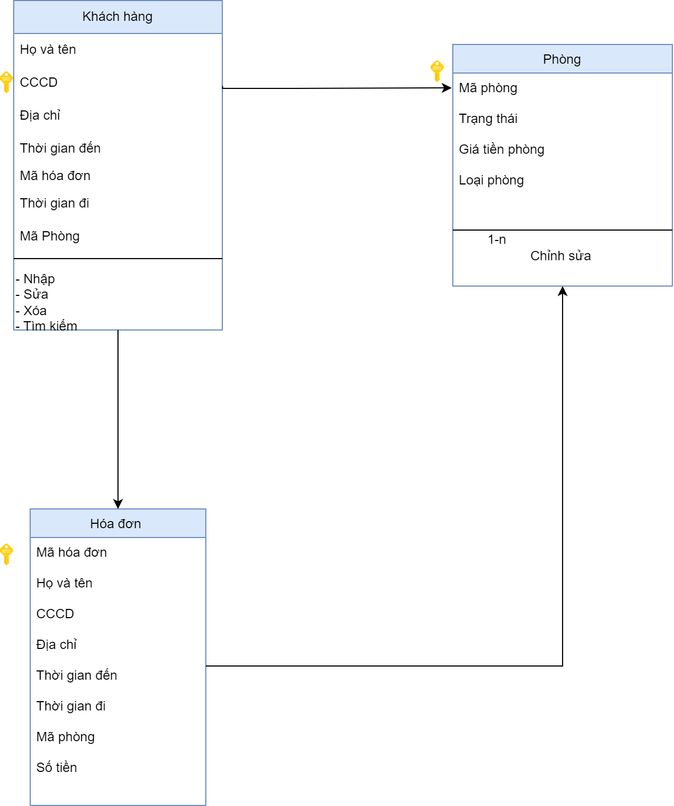

# THIẾT KẾ CƠ SỞ DỮ LIỆU

## Chuyển sơ đồ lớp thành các bảng

PHONG(*maphong*,trangthai,giatienphong,

loaiphong)

KHACHHANG(*cccd*,stt,hovaten,diachi,

thoigianden, thoigiandi, mahd, sotien, *maphong*)

## Chuẩn hóa các bảng

**Dạng chuẩn 2**

PHONG(*maphong*,trangthai,giatienphong,

loaiphong)

KHACHHANG(*cccd*,stt,hovaten,diachi,

thoigianden, thoigiandi)

HOADON(mahd,sotien)

## Sơ đồ quan hệ

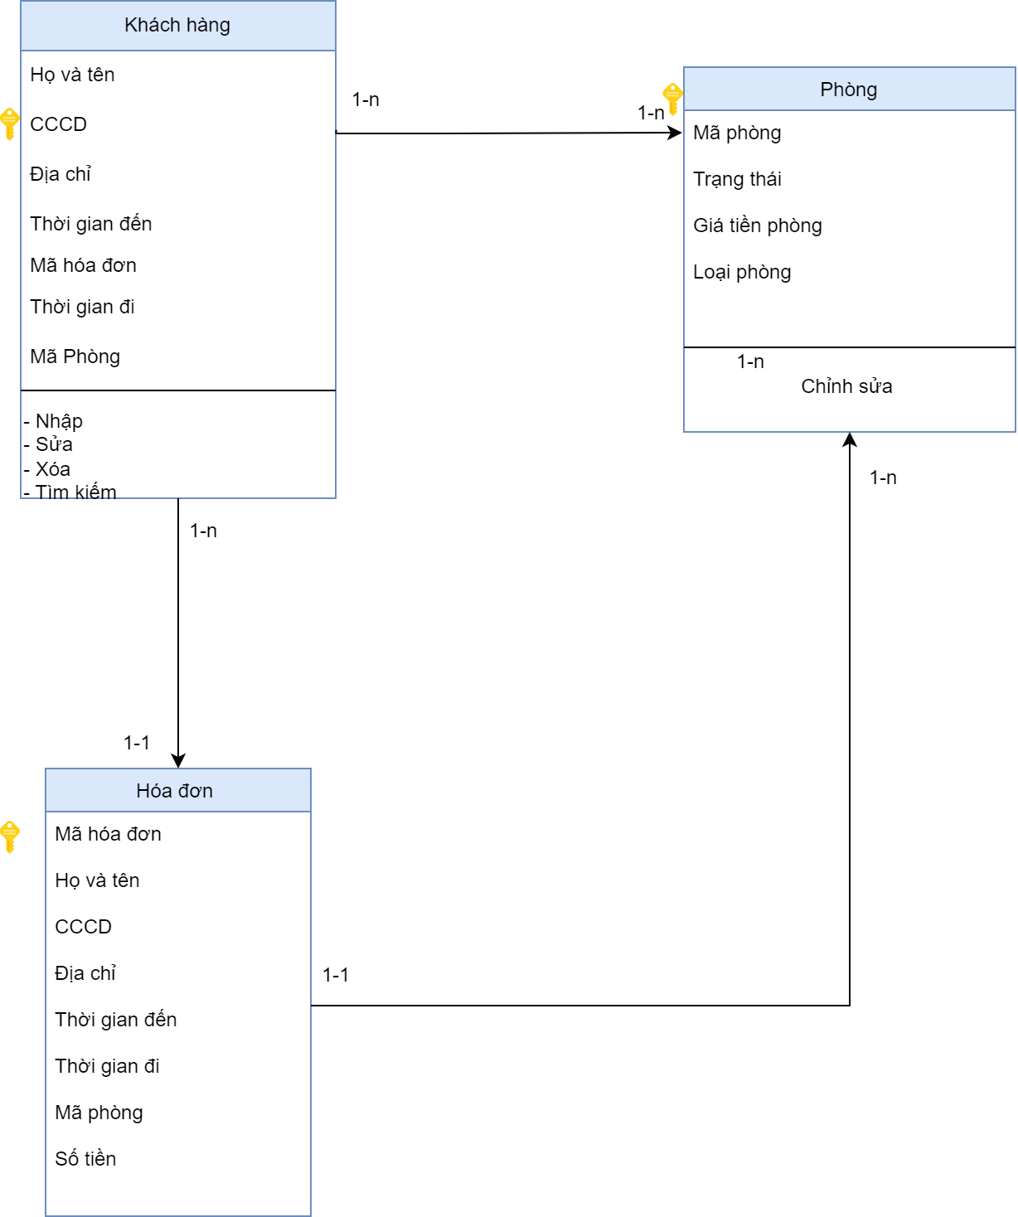

## Thiết kế chi tiết các bảng

### Bảng Khách hàng

|  |  |  |  |  |
| --- | --- | --- | --- | --- |
| **STT** | **Tên cột** | **Kiểu dữ liệu** | **Ràng buộc** | **Ghi chú** |
| 1 | hovaten | NVARCHAR(20) |  | Họ và tên khách hàng |
| 2 | CCCD | VARCHAR(10) | Khoá chính | Căn cước công dân khách hàng, mỗi khách hàng có 1 căn cước công dân duy nhất |
| 3 | diachi | NVARCHAR(50) |  | Địa chỉ khách hàng |
| 4 | thoigianden | DATETIME |  | Thời gian khách hàng đến |
| 5 | mahoadon | VARCHAR(15) | Khoá ngoại tham chiếu đến bảng LỊCH SỬ | Mã hoá đơn của khách hàng |
| 6 | thoigiandi | DATETIME |  | Thời gian khách hàng đi |
| 7 | maphong | CHAR(3) | Khoá ngoài tham chiếu đến bảng PHONG; Cùng với trường CCCD làm khoá chính của bảng. | Mã phòng khách hàng đã đặt |
|  |  |  |  |  |

### Bảng Phòng

|  |  |  |  |  |
| --- | --- | --- | --- | --- |
| **STT** | **Tên cột** | **Kiểu dữ liệu** | **Ràng buộc** | **Ghi chú** |
| 1 | maphong | CHAR(3) | Khóa chính | Mã phòng của nhà nghỉ, mỗi phòng có một mã duy nhất. |
| 2 | trangthai | NVARCHAR(10) |  | Trạng thái:  “Phòng trống”: chưa có khách hàng đặt phòng, “Đang ở”: Có khách hàng đang ở phòng, “Đã đặt” : Phòng đã có khách hàng đặt |
| 3 | giatienphong | INT |  | Giá tiền phòng |
| 4 | loai phong | NVARCHAR(3) |  | Loại phòng: “Đơn”, “Đôi” |

### Bảng hóa đơn

|  |  |  |  |  |
| --- | --- | --- | --- | --- |
| **STT** | **Tên cột** | **Kiểu dữ liệu** | **Ràng buộc** | **Ghi chú** |
| 1 | mahoadon | VARCHAR(15) | Khóa chính | Mã hoá đơn |
| 2 | hovaten | NVARCHAR(20) |  | Họ và tên khách hàng |
| 3 | cccd | VARCHAR(10) |  | Căn cước công dân khách hàng, mỗi khách hàng có 1 căn cước công dân duy nhất |
| 4 | diachi | NVARCHAR(50) |  | Địa chỉ khách hàng |
| 5 | thoigianden | DATETIME |  | Thời gian khách hàng đến |
| 6 | thoigiandi | DATETIME |  | Thời gian khách hàng đi |
| 7 | maphong | CHAR(3) |  | Mã phòng nhà nghỉ |
| 8 | sotien | INT |  | Số tiền nhận được từ khách hàng khi đặt phòng |

## Ước lượng dung lượng lưu trữ

|  |  |  |
| --- | --- | --- |
| **Bảng Khách hàng** | **Tên cột** | **Dung lượng (byte)** |
|  | hovaten | 20 |
|  | CCCD | 10 |
|  | diachi | 50 |
|  | thoigianden | 20 |
|  | mahoadon | 15 |
|  | thoigiandi | 20 |
|  | maphong | 3 |
|  | Tổng | 138 |
|  | Overhead | 30% |
|  | Tổng dung lượng lưu trữ cho 1 bản ghi | 179.4 |
|  | Số lượng bản ghi khởi tạo ban đầu | 1000 |
|  | Tổng dung lượng lưu trữ ban đầu | 179400 |
|  | Ước lượng dữ liệu gia tăng/tháng | 100 |
|  | **Dung lượng lưu trữ sau 1 năm** | **394680** |
| **Bảng Phòng** | **Tên cột** | **Dung lượng (byte)** |
|  | maphong | 3 |
|  | trangthai | 10 |
|  | giatienphong | 4 |
|  | loaiphong | 3 |
|  | Tổng | 20 |
|  | Overhead | 30% |
|  | Tổng dung lượng lưu trữ cho 1 bản ghi | 26 |
|  | Số lượng bản ghi khởi tạo ban đầu | 1000 |
|  | Tổng dung lượng lưu trữ ban đầu | 26000 |
|  | Ước lượng dữ liệu gia tăng/tháng | 100 |
|  | **Dung lượng lưu trữ sau 1 năm** | **57200** |
| **Bảng Hoá đơn** | **Tên cột** | **Dung lượng (byte)** |
|  | mahoadon | 15 |
|  | hovaten | 20 |
|  | cccd | 10 |
|  | diachi | 50 |
|  | thoigianden | 20 |
|  | thoigiandi | 20 |
|  | maphong | 3 |
|  | sotien | 4 |
|  | Tổng | 142 |
|  | Overhead | 30% |
|  | Tổng dung lượng lưu trữ cho 1 bản ghi | 184.6 |
|  | Số lượng bản ghi khởi tạo ban đầu | 1000 |
|  | Tổng dung lượng lưu trữ ban đầu | 184600 |
|  | Ước lượng dữ liệu gia tăng/tháng | 100 |
|  | **Dung lượng lưu trữ sau 1 năm** | **406120** |
| **Tổng dung lượng lưu trữ ban đầu** | | **390000** |
| **Ước lượng dung lượng lưu trữ sau 1 năm** | | **858000** |

# thiết kế & đặc tả giao diện

## Sơ đồ luồng màn hình

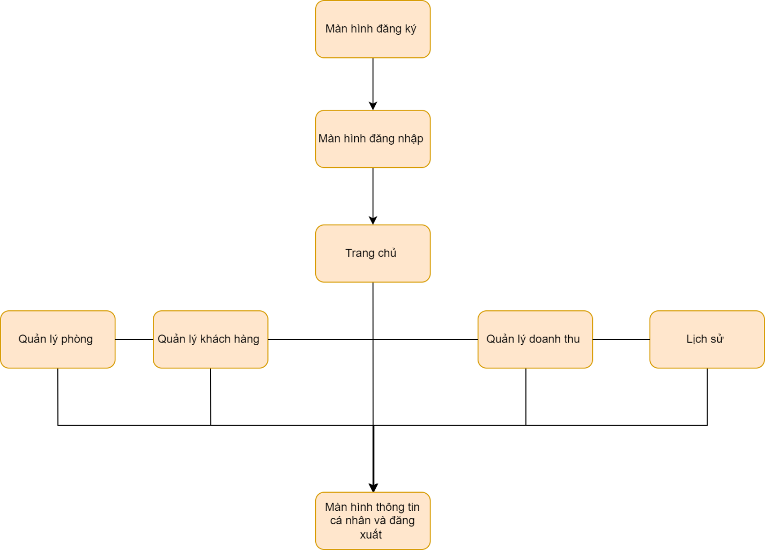

## Đặc tả giao diện

### Màn hình Đăng nhập

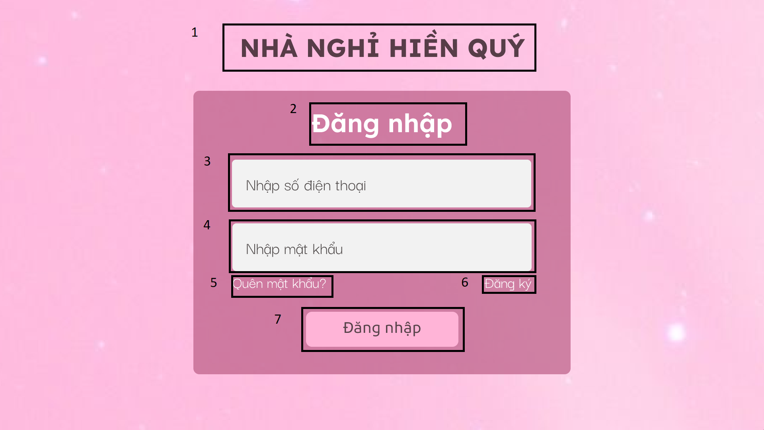

|  |  |  |  |
| --- | --- | --- | --- |
| **NO** | **LOẠI** | **MÔ TẢ** | **GHI CHÚ** |
| 1 | Text | Hiển thị cứng “**NHÀ NGHỈ HIỀN QUÝ** “ |  |
| 2 | Text | Hiển thị cứng "**Đăng nhập “** |  |
| 3 | Input Text | Hiển thị ô trống nhập tên đăng nhập |  |
| 4 | Input Text | Hiển thị ô trống nhập mật khẩu |  |
| 5 | Button | Hiển thị cứng "**Quên mật khẩu?”**  - Sự kiện: khi nhấn vào hệ thống sẽ gửi tin nhắn về cho chủ nhà nghỉ để nhập lại mật khẩu |  |
| 6 | Button | Hiển thị cứng “**Đăng ký**”  -Sự kiện: khi nhấn vào hệ thống sẽ chyển sang màn hình  đăng ký |  |
| 7 | Button | Hiển thị cứng “Đăng nhập “ như hình bên  -Sự kiện: khi ấn vào sẽ chuyển vào trang chủ |  |

### Màn hình đăng ký

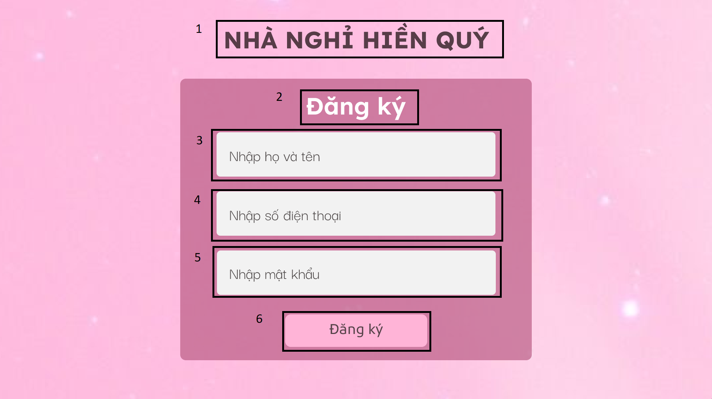

|  |  |  |  |
| --- | --- | --- | --- |
| **NO** | **LOẠI** | **MÔ TẢ** | **GHI CHÚ** |
| 1 | Text | Hiển thị cứng “**NHÀ NGHỈ HIỀN QUÝ**“ |  |
| 2 | Text | Hiển thị cứng "**Đăng ký “** |  |
| 3 | Input Text | Hiển thị ô trống nhập tên đăng nhập |  |
| 4 | Input Text | Hiển thị ô trống nhập số điện thoại |  |
| 5 | Input Text | Hiển thị ô trống nhập mật khẩu |  |
| 6 | Button | Hiển thị cứng “**Đăng ký**”  -Sự kiện: khi nhấn vào hệ thống sẽ chyển sang màn hình  Xác nhận thông tin |  |

### Xác nhận thông tin

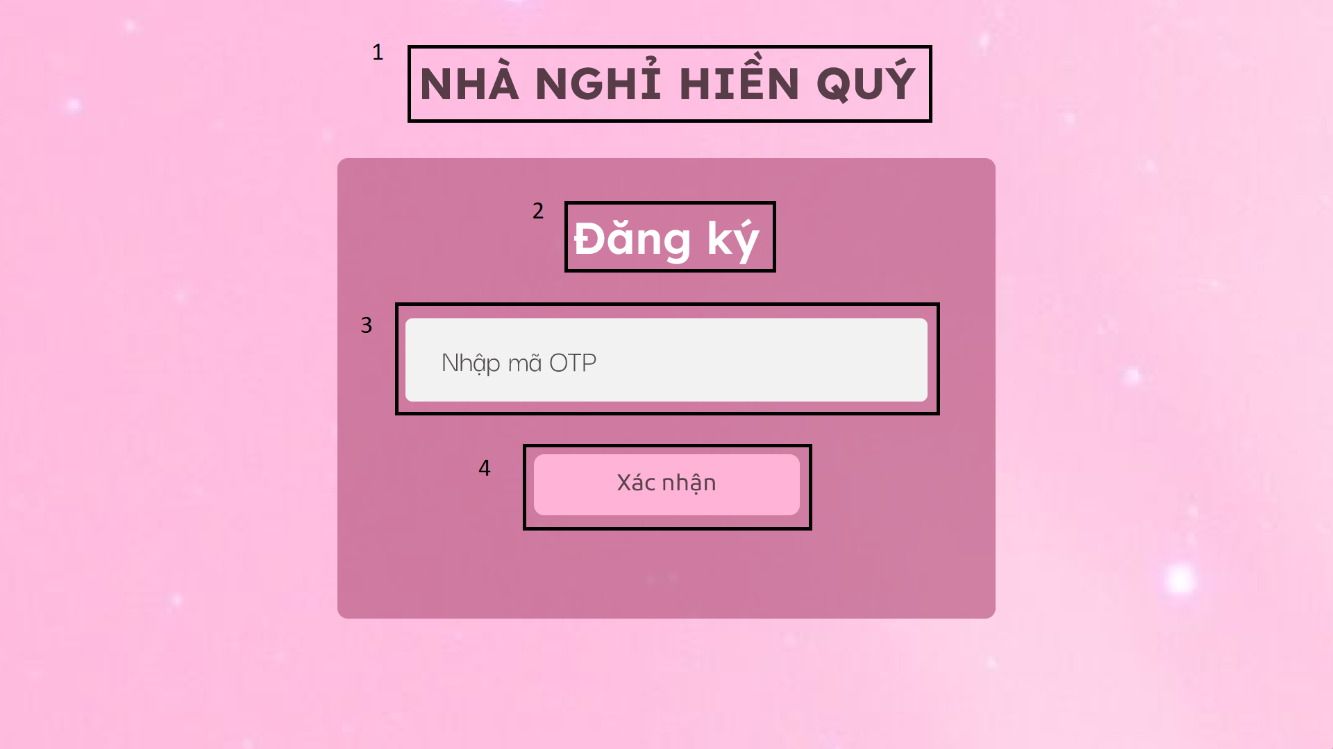

|  |  |  |  |
| --- | --- | --- | --- |
| **NO** | **LOẠI** | **MÔ TẢ** | **GHI CHÚ** |
| 1 | Text | Hiển thị cứng “**NHÀ NGHỈ HIỀN QUÝ** “ |  |
| 2 | Text | Hiển thị cứng "**Đăng ký “** |  |
| 3 | Input Text | Hiển thị ô trống nhập mã OTP |  |
| 4 | Button | Hiển thị cứng “**Đăng ký**”  -Sự kiện: khi nhấn vào hệ thống sẽ chyển sang màn hình  Đăng nhập |  |

### Trang chủ

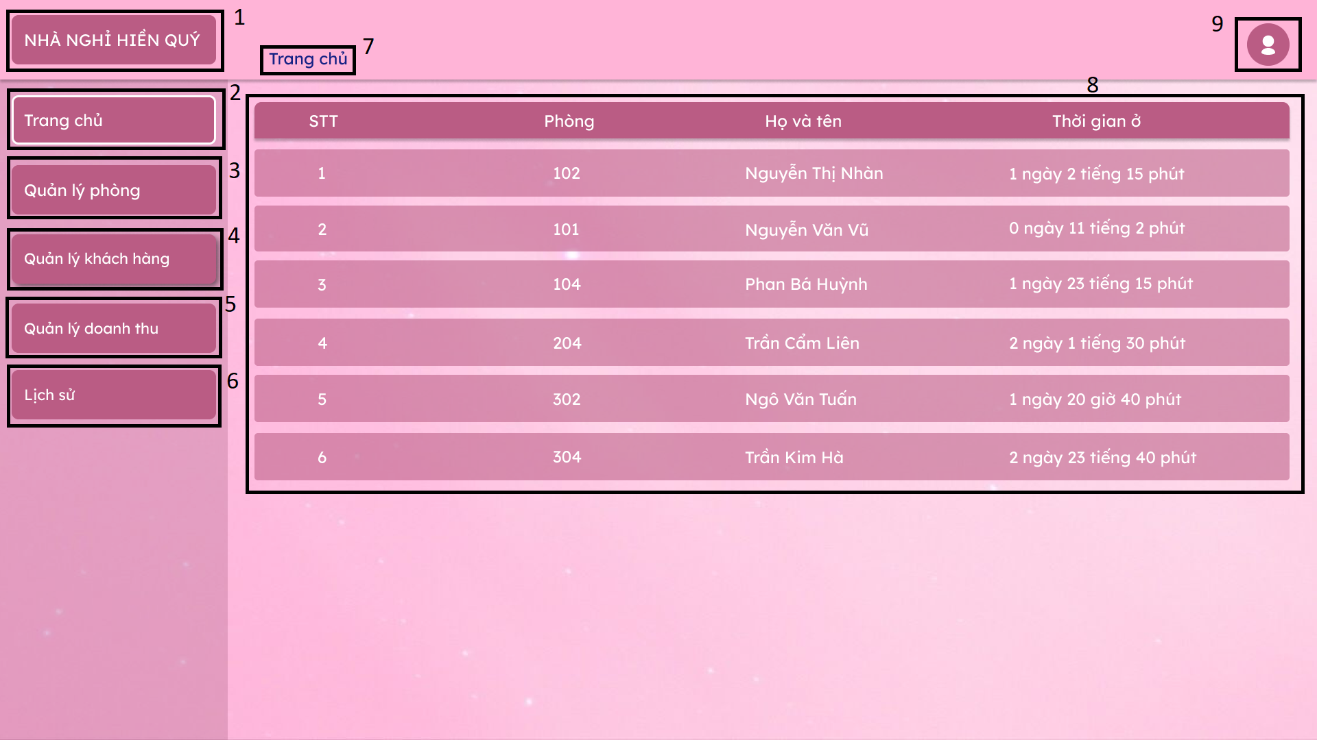

|  |  |  |
| --- | --- | --- |
| **NO** | **LOẠI** | **MÔ TẢ** |
| 1 | Text | Hiển thị cứng “**NHÀ NGHỈ HIỀN QUÝ**” |
| 2 | Button | Hiển thị cứng “**Trang chủ”** ở chế độ đang ở trang chủ |
| 3 | Button | Hiển thị cứng "**Quản lý phòng “**  **-**Sự kiện: Khi ấn vào buuton quản lý phòng sẽ chuyển sang trang quản lý phòng |
| 4 | Button | Hiển thị cứng "**Quản lý khách hàng “**  **-**Sự kiện: Khi ấn vào buuton quản lý phòng sẽ chuyển sang trang quản lý khách hàng |
| 5 | Button | Hiển thị cứng "**Quản lý doanh thu**’’  **-**Sự kiện: Khi ấn vào buuton quản lý phòng sẽ chuyển sang trang quản lý doanh thu |
| 6 | Button | Hiển thị cứng “**Quản lý doanh thu** “  -Sự kiện: khi ấn vào sẽ chuyển vào trang Quản lý doanh thu |
| 7 | Button | Hiển thị cứng ”**Lịch sử** “  -Sự kiện: khi ấn vào sẽ chuyển vào trang Lịch sử |
| 8 | Text | Hiển thị cứng thông tin của ngày hiện tại được lưu tại Quản lý khách hàngnhư trên hình vẽ |
| 9 | Button | Hiển thị như màn hình  -Sự kiện: Khi ấn vào sẽ chuyển vào trang thông tin và đăng xuất |

### Màn hình thông tin tài khoản

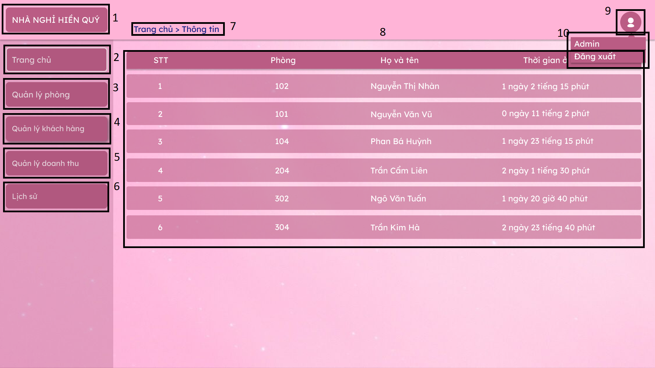

|  |  |  |
| --- | --- | --- |
| **NO** | **LOẠI** | **MÔ TẢ** |
| 1 | Text | Hiển thị cứng “**NHÀ NGHỈ HIỀN QUÝ**” |
| 2 | Button | Hiển thị cứng “**Trang chủ”** ở chế độ đang ở trang chủ |
| 3 | Button | Hiển thị cứng "**Quản lý phòng “**  **-**Sự kiện: Khi ấn vào buuton quản lý phòng sẽ chuyển sang trang quản lý phòng |
| 4 | Button | Hiển thị cứng "**Quản lý khách hàng “**  **-**Sự kiện: Khi ấn vào buuton quản lý phòng sẽ chuyển sang trang quản lý khách hàng |
| 5 | Button | Hiển thị cứng "**Quản lý doanh thu**’’  **-**Sự kiện: Khi ấn vào buuton quản lý phòng sẽ chuyển sang trang quản lý doanh thu |
| 6 | Button | Hiển thị cứng “**Quản lý doanh thu** “  -Sự kiện: khi ấn vào sẽ chuyển vào trang Quản lý doanh thu |
| 7 | Button | Hiển thị cứng ”**Lịch sử** “  -Sự kiện: khi ấn vào sẽ chuyển vào trang Lịch sử |
| 8 | Text | Hiển thị cứng thông tin của ngày hiện tại được lưu tại Quản lý khách hàngnhư trên hình vẽ |
| 9 | Button | Hiển thị như màn hình  -Sự kiện: Khi ấn vào sẽ chuyển sang màn hình trang chủ |
| 10 | Button | Hiển thị cứng “**Đăng xuất”**  -Sự kiện: Khi ấn vào sẽ chuyển sang màn hình Đăng nhập |

### Màn hình quản lý khách hàng

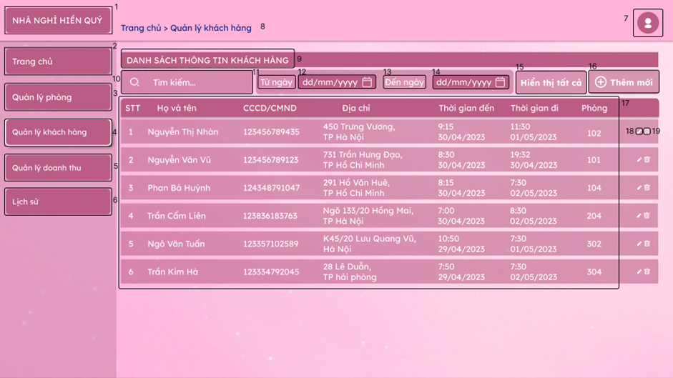

|  |  |  |  |
| --- | --- | --- | --- |
| STT | Loại | Mô tả | Ghi chú |
| 1 | Logo | Hiển thị cứng “**NHÀ NGHỈ HIỀN QUÝ**” |  |
| 2 | Button | Hiển thị cứng “**Trang chủ**” như hình bên  - Sự kiện: click button thì chuyển sang màn hình “**Trang chủ**” |  |
| 3 | Button | Hiển thị cứng “**Quản lý phòng**” như hình bên  - Sự kiện: click button thì chuyển sang màn hình “**Quản lý phòng**” |  |
| 4 | Button | Hiển thị cứng “**Quản lý khách hàng**” hình bên  - Sự kiện: click button thì chuyển sang màn hình “**Quản lý khách hàng**” |  |
| 5 | Button | Hiển thị cứng “**Quản lý doanh thu**” hình bên  - Sự kiện: click button thì chuyển sang màn hình “**Quản lý doanh thu**” |  |
| 6 | Button | Hiển thị cứng “**Lịch sử**” hình bên  - Sự kiện: click button thì chuyển sang màn hình “**Lịch sử**” |  |
| 7 | Button | Hiển thị cứng button như hình vẽ  - Sự kiện: Khi ấn vào sẽ chuyển đến trang hiển thị thông tin chủ tài khoản và đăng xuất |  |
| 8 | Text | Hiển thị cứng “**Trang chủ > Quản lý khách hàng**” |  |
| 9 | Text | Hiển thị cứng “**Danh sách thông tin**” |  |
| 10 | Input Text | Hiển thị cứng “**Tìm kiếm**”  - Sự kiện: nhập số CCCD hoặc tên khách hàng để tìm kiếm thông tin |  |
| 11 | Text | Hiển thị cứng “**Từ ngày**” |  |
| 12 | Button | Hiển thị như hình bên  - Sự kiện: click và chọn ngày cần tra cứu |  |
| 13 | Text | Hiển thị cứng “**Đến ngày**” |  |
| 14 | Button | Hiển thị như hình bên  - Sự kiện: click và chọn ngày cần tra cứu |  |
| 15 | Button | Hiển thị cứng “**Hiển thị tất cả**”  - Sự kiện: khi click button thì hiển thị tất cả danh sách thông tin khách hàng |  |
| 16 | Button | Hiển thị cứng “**Thêm mới**”  - Sự kiện: khi click button thì hiển thị form điền thông tin khách hàng |  |
| 17 | Table | Hiển thị thông tin khách hàng  - Sự kiện: click “**Lưu**” tại form điền thông tin sẽ được lưu và hiển thị tại đây, mặc định hiển thị khách đang ở. |  |
| 18 | Button | Hiển thị như hình  - Sự kiện: khi click sẽ hiển thị form thông tin khách hàng để chỉnh sữa |  |
| 19 | Button | Hiển thị như hình  - Sự kiện: khi click sẽ hiển thị pop-up xác nhận xóa |  |

### Màn hình thêm mới thông tin khách hàng

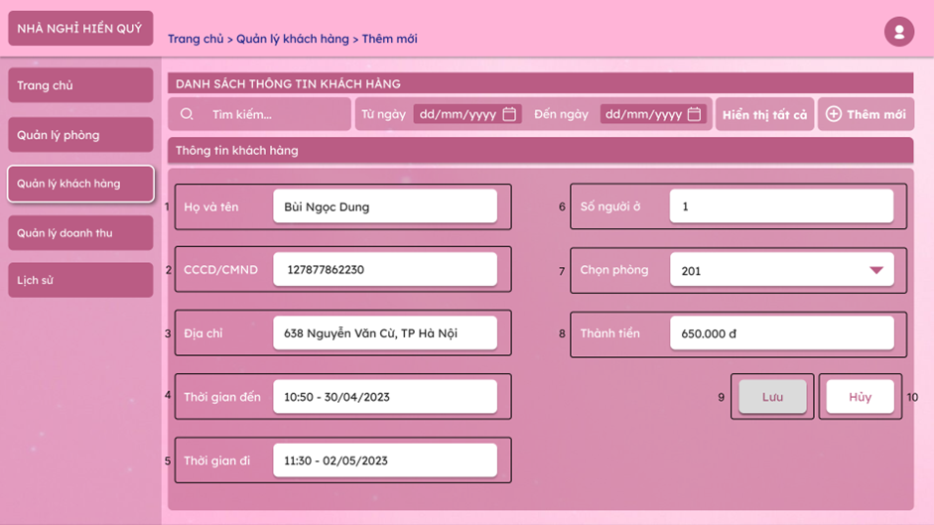

|  |  |  |  |
| --- | --- | --- | --- |
| STT | Loại | Mô tả | Ghi chú |
| 1 | Text | Hiển thị cứng “**Họ và tên**” |  |
| Input text | Hiển thị ô trống như hình  - Sự kiện:  · Bắt buộc nhập  · Nhập kí tự chữ, không giới hạn số lượng kí tự |  |
| 2 | Text | Hiển thị cứng “**CCCD/CMND**” |  |
| Input text | Hiển thị ô trống như hình  - Sự kiện:  · Bắt buộc nhập  · Nhập kí tự số nguyên, tối đa 12 số |  |
| 3 | Text | Hiển thị cứng “**Địa chỉ**” |  |
| Input text | Hiển thị ô trống như hình  - Sự kiện:  · Bắt buộc nhập  · Nhập ký tự chữ, không giới hạn số lượng ký tự |  |
| 4 | Text | Hiển thị cứng “**Thời gian đến**” |  |
| Input text | Hiển thị ô trống như hình  - Sự kiện:  · Bắt buộc nhập  · Nhập thông tin thời gian vào ô, định dạng giờ “h:mm”, định dạng ngày “dd/mm/yyyy” |  |
| 5 | Text | Hiển thị cứng “**Thời gian đi**” |  |
| Input text | Hiển thị ô trống như hình  - Sự kiện:  · Bắt buộc nhập  · Nhập thông tin thời gian vào ô, định dạng giờ “h:mm”, định dạng ngày “dd/mm/yyyy” |  |
| 6 | Text | Hiển thị cứng “**Số người ở**” |  |
| Input text | Hiển thị ô trống như hình  - Sự kiện:  · Bắt buộc nhập  · Nhập kí tự số nguyên |  |
| 7 | Text | Hiển thị cứng “**Chọn phòng**” |  |
| Combobox | Hiển thị như hình  - Sự kiện: click và chọn phòng |  |
| 8 | Text | Hiển thị cứng “**Thành tiền**” |  |
| Input text | Hiển thị như hình  - Sự kiện: sau khi chọn phòng, hệ thống tự động tính tiền và hiển thị |  |
| 9 | Button | Hiển thị cứng “**Lưu**”  - Sự kiện: khi click button thì lưu thông tin khách hàng và chuyển sang mà hình hóa đơn |  |
| 10 | Button | Hiển thị cứng “**Hủy**”  - Sự kiện: khi click button thì quay lại màn hình quản lý khách hàng |  |

### UntitledMàn hình hóa đơn thanh toán

### 

|  |  |  |
| --- | --- | --- |
| **NO** | **LOẠI** | **MÔ TẢ** |
| 1 | Text | Hiển thị cứng **“NHÀ NGHỈ HIỀN QUÝ”** |
| 2 | Button | Hiển thị cứng **“Trang chủ”**  **-** Sự kiện: Khi ấn vào button trang chủ sẽ chuyển sang trang Trang chủ |
| 3 | Button | Hiển thị cứng **“Quản lý phòng”**  - Sự kiện: Khi ấn vào button Quản lý phòng sẽ chuyển sang trang quản lý phòng |
| 4 | Button | Hiển thị cứng **“Quản lý khách hàng”**  - Sự kiện: Khi ấn vào button Quản lý khách hàng sẽ chuyển sang trang quản lý khách hàng |
| 5 | Button | Hiển thị cứng **“Quản lý doanh thu”**  - Sự kiện: Khi ấn vào button Quản lý doanh thu sẽ chuyển sang trang quản lý doanh thu |
| 6 | Button | Hiển thị cứng **“Lịch sử”**  - Sự kiện: Khi ấn vào button lịch sử sẽ chuyển sang trang lịch sử |
| 7 | Text | Hiển thị cứng "**Quản lý khách hàng > Thanh toán”** |
| 8 | Text | Hiển thị cứng "**HÓA ĐƠN THANH TOÁN”** |
| 9 | Button | Hiển thị button như màn hình  -Sự kiện: Sau khi ấn vào sẽ thoát khỏi trang thông tin |
| 10 | Text | Hiển thị mã hóa đơn và thông tin đặt phòng của khách hàng  - Sự kiện: click button “Lưu" tại thêm mới thông tin khách hàng thì thông tin sẽ được lưu và hiển thị ở đây |

### 

### Màn hình xóa thông tin khách hàng

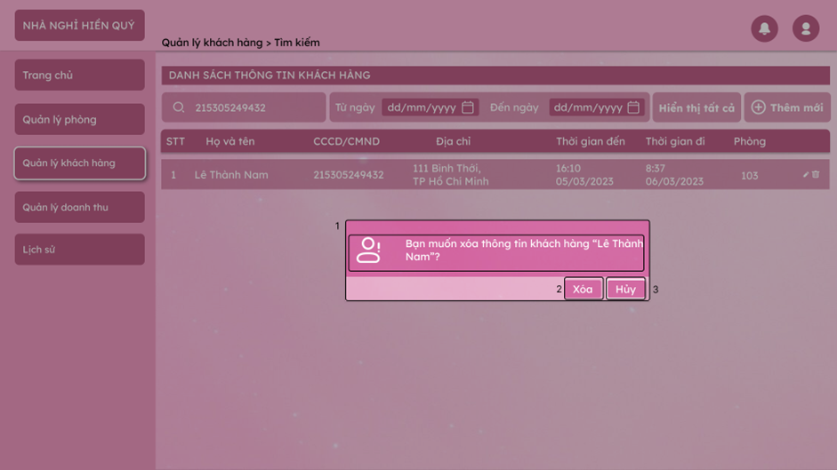

|  |  |  |  |
| --- | --- | --- | --- |
| STT | Loại | Mô tả | Ghi chú |
| 1 | Pop-up | Hiển thị pop-up như hình |  |
| 2 | Text | Hiển thị cứng “**Bạn muốn xóa thông tin khách hàng “Lê Thành Nam”?**” |  |
| 3 | Button | Hiển thị cứng “**Xóa**”  - Sự kiện: khi click button thì thông tin của khách hàng sẽ được xóa |  |
| 4 | Button | Hiển thị cứng “**Hủy**”  - Sự kiện: khi click button thì quay lại màn hình ban đầu |  |

### Màn hình Quản lý phòng

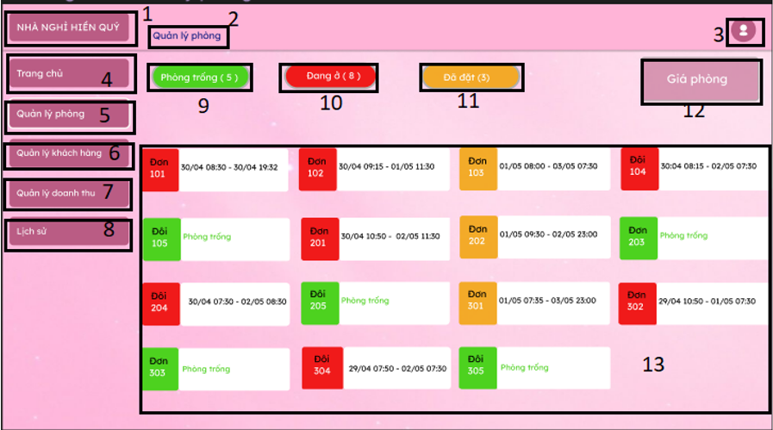

|  |  |  |  |  |  |
| --- | --- | --- | --- | --- | --- |
| **NO** | **LOẠI** | | **MÔ TẢ** | **GHI CHÚ** |  |
| 1 | Text | Hiển thị cứng “**NHÀ NGHỈ HIỀN QUÝ** “ | |  |
| 2 | Text | Hiển thị cứng “ **Quản lý phòng “** | |  |
| 3 | Button | Hiển thị cứng button như hình vẽ  -Sự kiện: Khi ấn vào sẽ chuyển đến trang hiển thị thông tin chủ tài khoản và đăng xuất | |  |
| 4 | Text | HIển thị cứng “Trang chủ” | |  |
| 5 | Text | Hiển thị cứng "**Quản lý phòng “**  **-**Sự kiện: Khi ấn vào button quản lý phòng sẽ chuyển sang trang quản lý phòng | |  |
| 6 | Text | Hiển thị cứng "**Quản lý khách hàng “**  **-**Sự kiện: Khi ấn vào button quản lý khách hàng sẽ chuyển sang trang quản lý khách hàng | |  |
| 7 7 | Text | Hiển thị cứng "**Quản lý doanh thu “**  **-**Sự kiện: Khi ấn vào button quản lý doanh thu sẽ chuyển sang trang quản lý doanh thu. | |  |
| 8 8 | Text | Hiển thị cứng "**Lịch sử“**  **-**Sự kiện: Khi ấn vào button Lịch sử sẽ chuyển sang trang lịch sử. | |  |
| 9  9 | Text | Hiển thị cứng "**Phòng trống“** | |  |
| Text | Hiển thị số phòng trống sau và tự cập nhật lại sau khi cập nhật tình trạng phòng | |  |
| 10 | Text | Hiển thị cứng "**Đang ở“** | |  |
| Text | Hiển thị số phòng đang ở và tự cập nhật lại sau khi cập nhật tình trạng phòng | |  |
| 11  1. 11 | Text | Hiển thị cứng "**Đã đặt“** | |  |
| Text | Hiển thị số phòng đã đặt và tự cập nhật lại sau khi cập nhật tình trạng phòng | |  |  |
| 12 | Text | Hiển thị cứng “ **Giá phòng**”  Sự kiện : Khi nhấn vào button Giá phòng sẽ hiện lên trang giá phòng. | |  |  |

### Màn hình hiển thị giá phòng

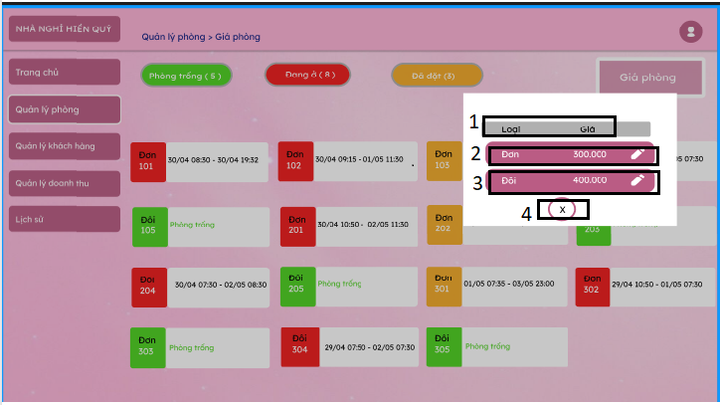

|  |  |  |  |
| --- | --- | --- | --- |
| **NO** | **LOẠI** | **MÔ TẢ** | **GHI CHÚ** |
| 1 | Text | Hiển thị cứng “ **Loại”** |  |
| Text | Hiển thị cứng “**Giá**” |
| 2 | Text | Hiển thị cứng " **Đơn**” |  |
| Text | Hiển thị giá đã được lưu tại form điền thông tin |
| Button | Hiển thị cứng button như hình vẽ  - Sự kiện : Khi click vào button hình cái bút thì sẽ chuyển sang trạng thái cập nhật thông tin giá |  |
| 3 | Text | Hiển thị cứng " **Đôi**” |  |
| Text | Hiển thị giá đã được lưu tại form điền thông tin |  |
| Button | Hiển thị cứng button như hình vẽ  - Sự kiện : Khi click vào button hình cái bút thì sẽ chuyển sang trạng thái cập nhật thông tin giá |  |
| 4 | Button | Hiển thị cứng button như hình vẽ  - Sự kiện : Khi nhấn vào button sẽ trở lại màn hình quản lý phòng. |  |

### Màn hình nhập giá phòng mới

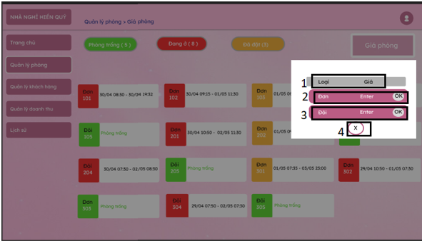

|  |  |  |  |
| --- | --- | --- | --- |
| **NO** | **LOẠI** | **MÔ TẢ** | **GHI CHÚ** |
| 1 | Text | Hiển thị cứng “ **Loại”** |  |
| Text | Hiển thị cứng “**Giá**” |
| 2 | Text | Hiển thị cứng " **Đơn**” |  |
| Text | Hiển thị Enter như hình  - Sự kiện :  + Bắt buộc nhập  + Chỉ chấp nhận số, không cho nhập ký tự khác. |
| Text | Hiển thị cứng “OK”  - Sự kiện : Khi nhấn “OK” thì thông tin được lưu và hiển thị |  |
| 3 | Text | Hiển thị cứng " **Đôi**” |  |
| Text | Hiển thị Enter như hình  - Sự kiện :  + Bắt buộc nhập  + Chỉ chấp nhận số, không cho nhập ký tự khác. |  |
| Text | Hiển thị cứng “OK”  - Sự kiện : Khi nhấn “OK” thì thông tin được lưu và hiển thị |  |
| 4 | Button | Hiện thị cứng button như hình vẽ  - Sự kiện : Khi nhấn vào button sẽ trở lại màn hình quản lý phòng. |  |

### Màn hình giá phòng mới đã được cập nhật

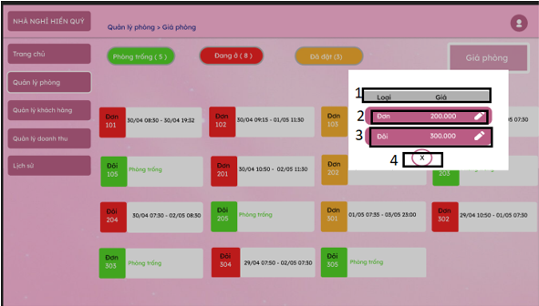

|  |  |  |  |
| --- | --- | --- | --- |
| **NO** | **LOẠI** | **MÔ TẢ** | **GHI CHÚ** |
| 1 | Text | Hiển thị cứng “ **Loại”** |  |
| Text | Hiển thị cứng “**Giá**” |
| 2 | Text | Hiển thị cứng " **Đơn**” |  |
| Text | Hiển thị giá đã được lưu tại form điền thông tin |
| Button | Hiển thị cứng button như hình vẽ  - Sự kiện : Khi click vào button hình cái bút thì sẽ chuyển sang trạng thái cập nhật thông tin giá |  |
| 3 | Text | Hiển thị cứng " **Đôi**” |  |
| Text | Hiển thị giá đã được lưu tại form điền thông tin |  |
| Button | Hiển thị cứng button như hình vẽ  - Sự kiện : Khi click vào button hình cái bút thì sẽ chuyển sang trạng thái cập nhật thông tin giá |  |
| 4 | Button | Hiển thị cứng button như hình vẽ  - Sự kiện : Khi nhấn vào button sẽ trở lại màn hình quản lý phòng. |  |

### Màn hình Lịch sử 1

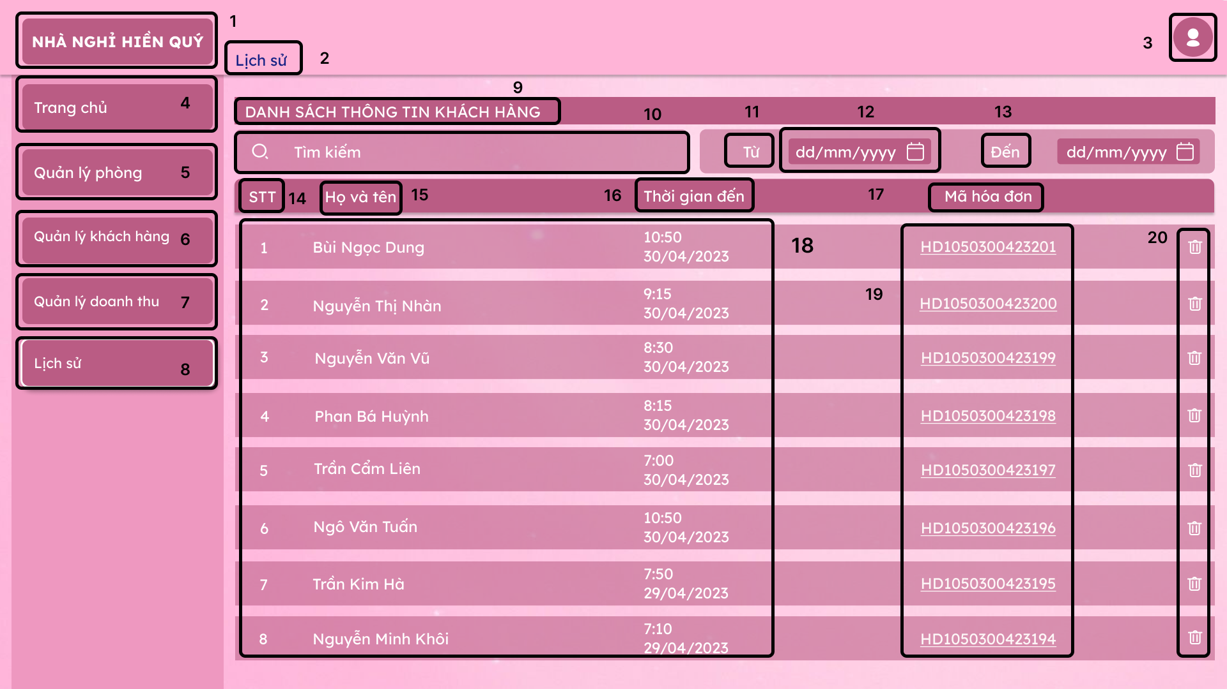

|  |  |  |  |
| --- | --- | --- | --- |
| **NO** | **LOẠI** | **MÔ TẢ** | **GHI CHÚ** |
| 1 | Text | Hiển thị cứng **“NHÀ NGHỈ HIỀN QUÝ”** |  |
| 2 | Text | Hiển thị cứng **“Lịch sử”** |  |
| 3 | Button | Hiển thị cứng button như hình vẽ   * Sự kiện: Khi ấn vào sẽ chuyển đến trang hiển thị thông tin chủ tài khoản và đăng xuất |  |
| 4 | Button | Hiển thị cứng “**Trang chủ**”   * Sự kiện: Khi nhấn vào sẽ hiển thị màn hình Trang chủ |  |
| 5 | Button | Hiển thị cứng “**Quản lý phòng**”   * Sự kiện: Khi nhấn vào sẽ hiển thị màn hình Quản lý phòng |  |
| 6 | Button | Hiển thị cứng “**Quản lý khách hàng**”   * Sự kiện: Khi nhấn vào sẽ hiển thị màn hình Quản lý khách hàng |  |
| 7 | Button | Hiển thị cứng “**Quản lý doanh thu**”   * Sự kiện: Khi nhấn vào sẽ hiển thị màn hình Quản lý doanh thu |  |
| 8 | Button | Hiển thị cứng “**Lịch sử**”   * Sự kiện: Khi nhấn vào sẽ hiển thị màn hình Lịch sử |  |
| 9 | Text | * Hiển thị cứng **“DANH SÁCH THÔNG TIN KHÁCH HÀNG”** |  |
| 10 | Input Text | Hiển thị ô trống nhập thông tin khách hàng |  |
| 11 | Text | Hiển thị cứng **“Từ”** |  |
| 12 | Button | Hiển thị cứng **“dd/mm/yyyy”**   * Sự kiện: Khi nhấn vào sẽ hiển thị lịch |  |
| 13 | Text | Hiển thị cứng **“Đến”** |  |
| 14 | Text | Hiển thị cứng **“STT”** |  |
| 15 | Text | Hiển thị cứng **“Họ và tên”** |  |
| 16 | Text | Hiển thị cứng **“Thời gian đến”** |  |
| 17 | Text | Hiển thị cứng **“Mã hóa đơn”** |  |
| 18 | Text | Hiển thị họ và tên, thời gian đến của khách hàng |  |
| 19 | Button | Hiển thị mã hóa đơn của khách hàng   * Sự kiện: Khi nhấn vào sẽ chuyển sang màn hình hóa đơn của khách hàng đó |  |
| 20 | Button | Hiển thị cứngbiểu tượng thùng rác   * Sự kiện: Khi nhấn vào sẽ hiển thị màn hình xóa lịch sử khách hàng |  |

### Màn hình Lịch sử 2

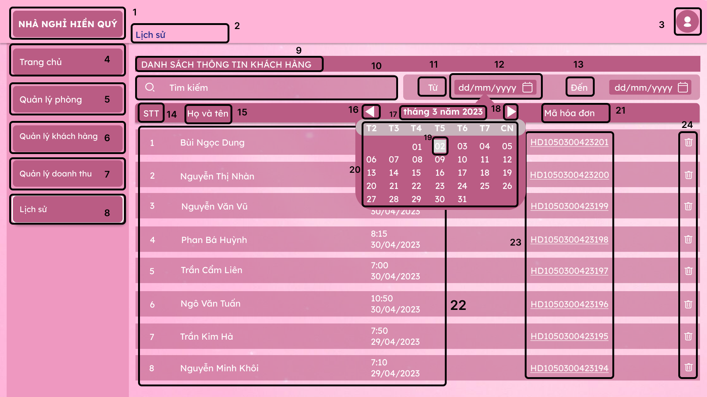

|  |  |  |  |
| --- | --- | --- | --- |
| **NO** | **LOẠI** | **MÔ TẢ** | **GHI CHÚ** |
| 1 | Text | Hiển thị cứng **“NHÀ NGHỈ HIỀN QUÝ”** |  |
| 2 | Text | Hiển thị cứng **“Lịch sử”** |  |
| 3 | Button | Hiển thị cứng button như hình vẽ   * Sự kiện: Khi ấn vào sẽ chuyển đến trang hiển thị thông tin chủ tài khoản và đăng xuất |  |
| 4 | Button | Hiển thị cứng “**Trang chủ**”   * Sự kiện: Khi nhấn vào sẽ hiển thị màn hình Trang chủ |  |
| 5 | Button | Hiển thị cứng “**Quản lý phòng**”   * Sự kiện: Khi nhấn vào sẽ hiển thị màn hình Quản lý phòng |  |
| 6 | Button | Hiển thị cứng “**Quản lý khách hàng**”   * Sự kiện: Khi nhấn vào sẽ hiển thị màn hình Quản lý khách hàng |  |
| 7 | Button | Hiển thị cứng “**Quản lý doanh thu**”   * Sự kiện: Khi nhấn vào sẽ hiển thị màn hình Quản lý doanh thu |  |
| 8 | Button | Hiển thị cứng “**Lịch sử**”   * Sự kiện: Khi nhấn vào sẽ hiển thị màn hình Lịch sử |  |
| 9 | Text | Hiển thị cứng **“DANH SÁCH THÔNG TIN KHÁCH HÀNG”** |  |
| 10 | Input Text | Hiển thị ô trống nhập thông tin khách hàng |  |
| 11 | Text | Hiển thị cứng **“Từ”** |  |
| 12 | Button | Hiển thị cứng **“dd/mm/yyyy”**   * Sự kiện: Khi nhấn vào sẽ hiển thị lịch |  |
| 13 | Text | Hiển thị cứng **“Đến”** |  |
| 14 | Text | Hiển thị cứng **“STT”** |  |
| 15 | Text | Hiển thị cứng **“Họ và tên”** |  |
| 16 | Button | Hiển thị cứng biểu tượng chuyển lịch về trước   * Sự kiện: Khi nhấn vào sẽ hiển thị lịch |  |
| 17 | Button | Hiển thị cứng **“tháng”, “năm”**   * Sự kiện: Khi nhấn vào sẽ có thể chỉnh sửa tháng và năm |  |
| 18 | Button | Hiển thị cứng biểu tượng chuyển lịch về sau   * Sự kiện: Khi nhấn vào sẽ hiển thị lịch |  |
| 19 | Button | Hiển thị ô vuông màu xám như hình bên   * Sự kiện: Khi nhấn vào sẽ ghi nhận ngày, tháng, năm |  |
| 20 | Button | Hiển thị cứng biểu tượng chuyển lịch về sau   * Sự kiện: Khi nhấn vào sẽ hiển thị lịch |  |
| 21 | Text | Hiển thị cứng **“Mã hóa đơn”** |  |
| 22 | Button | Hiển thị mã hóa đơn của khách hàng   * Sự kiện: Khi nhấn vào sẽ chuyển sang màn hình hóa đơn của khách hàng đó |  |
| 23 | Text | Hiển thị mã hóa đơn của khách hàng |  |
| 24 | Button | Hiển thị cứngbiểu tượng thùng rác   * Sự kiện: Khi nhấn vào sẽ hiển thị màn hình xóa lịch sử khách hàng |  |

### Màn hình Lịch sử 3

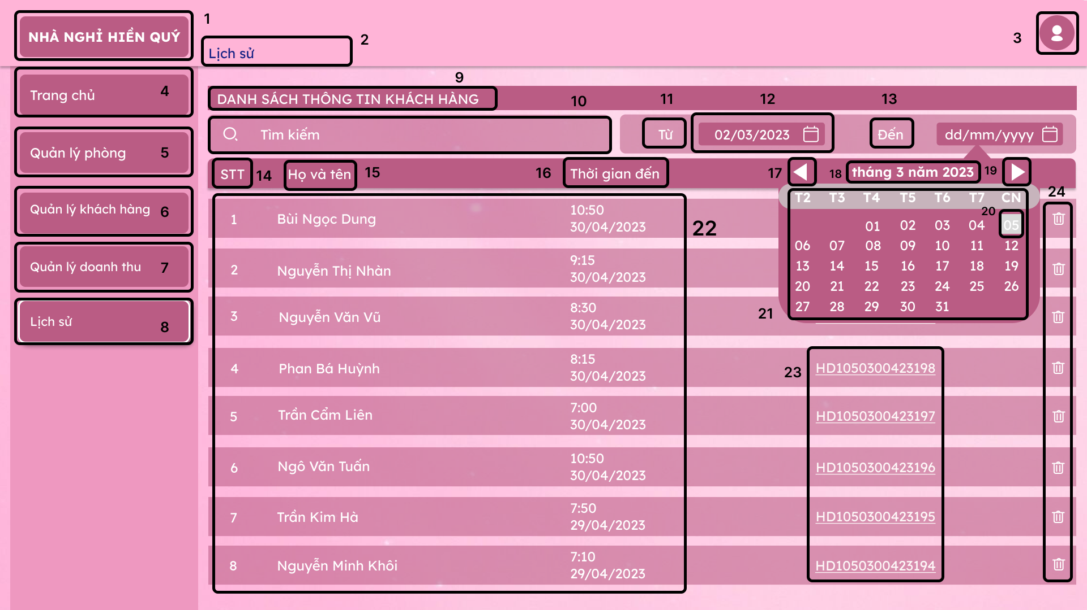

|  |  |  |  |
| --- | --- | --- | --- |
| **NO** | **LOẠI** | **MÔ TẢ** | **GHI CHÚ** |
| 1 | Text | Hiển thị cứng **“NHÀ NGHỈ HIỀN QUÝ”** |  |
| 2 | Text | Hiển thị cứng **“Lịch sử”** |  |
| 3 | Button | Hiển thị cứng button như hình vẽ   * Sự kiện: Khi ấn vào sẽ chuyển đến trang hiển thị thông tin chủ tài khoản và đăng xuất |  |
| 4 | Button | Hiển thị cứng “**Trang chủ**”   * Sự kiện: Khi nhấn vào sẽ hiển thị màn hình Trang chủ |  |
| 5 | Button | Hiển thị cứng “**Quản lý phòng**”   * Sự kiện: Khi nhấn vào sẽ hiển thị màn hình Quản lý phòng |  |
| 6 | Button | Hiển thị cứng “**Quản lý khách hàng**”   * Sự kiện: Khi nhấn vào sẽ hiển thị màn hình Quản lý khách hàng |  |
| 7 | Button | Hiển thị cứng “**Quản lý doanh thu**”   * Sự kiện: Khi nhấn vào sẽ hiển thị màn hình Quản lý doanh thu |  |
| 8 | Button | Hiển thị cứng “**Lịch sử**”   * Sự kiện: Khi nhấn vào sẽ hiển thị màn hình Lịch sử |  |
| 9 | Text | * Hiển thị cứng **“DANH SÁCH THÔNG TIN KHÁCH HÀNG”** |  |
| 10 | Input Text | Hiển thị ô trống nhập thông tin khách hàng |  |
| 11 | Text | Hiển thị cứng **“Từ”** |  |
| 12 | Button | Hiển thị cứng **“dd/mm/yyyy”**  Sự kiện: Khi nhấn vào sẽ hiển thị lịch |  |
| 13 | Text | Hiển thị cứng **“Đến”** |  |
| 14 | Text | Hiển thị cứng **“STT”** |  |
| 15 | Text | Hiển thị cứng **“Họ và tên”** |  |
| 16 | Text | Hiển thị cứng **“Thời gian đến”** |  |
| 17 | Button | Hiển thị cứng biểu tượng chuyển lịch về trước   * Sự kiện: Khi nhấn vào sẽ hiển thị lịch |  |
| 18 | Button | Hiển thị cứng **“tháng”, “năm”**   * Sự kiện: Khi nhấn vào sẽ có thể chỉnh sửa tháng và năm |  |
| 19 | Button | Hiển thị cứng biểu tượng chuyển lịch về sau   * Sự kiện: Khi nhấn vào sẽ hiển thị lịch |  |
| 20 | Button | Hiển thị ô vuông màu xám như hình bên   * Sự kiện: Khi nhấn vào sẽ ghi nhận ngày, tháng, năm |  |
| 21 | Button | Hiển thị cứng biểu tượng chuyển lịch về sau   * Sự kiện: Khi nhấn vào sẽ hiển thị lịch |  |
| 22 | Text | Hiển thị cứng **“Mã hóa đơn”** |  |
| 23 | Button | Hiển thị mã hóa đơn của khách hàng   * Sự kiện: Khi nhấn vào sẽ chuyển sang màn hình hóa đơn của khách hàng đó |  |
| 24 | Button | Hiển thị cứngbiểu tượng thùng rác   * Sự kiện: Khi nhấn vào sẽ hiển thị màn hình xóa lịch sử khách hàng |  |

### Màn hình Lịch sử 4

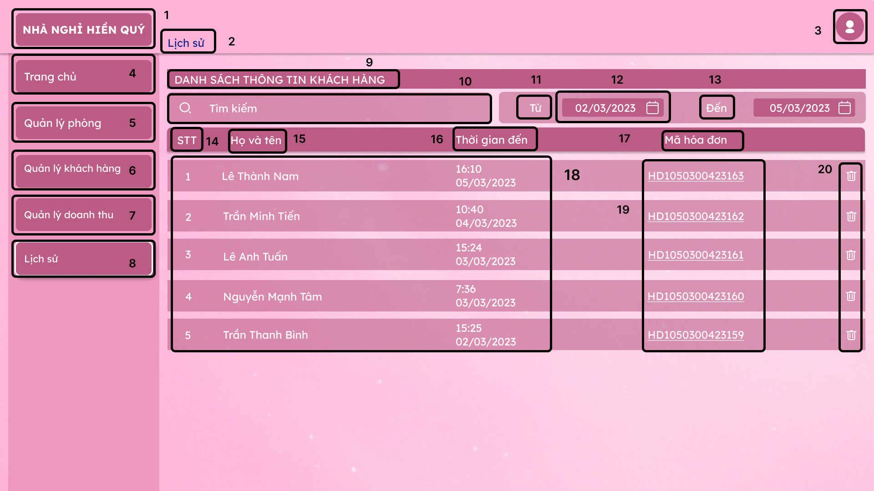

|  |  |  |  |
| --- | --- | --- | --- |
| **NO** | **LOẠI** | **MÔ TẢ** | **GHI CHÚ** |
| 1 | Text | Hiển thị cứng **“NHÀ NGHỈ HIỀN QUÝ”** |  |
| 2 | Text | Hiển thị cứng **“Lịch sử”** |  |
| 3 | Button | Hiển thị cứng button như hình vẽ   * Sự kiện: Khi ấn vào sẽ chuyển đến trang hiển thị thông tin chủ tài khoản và đăng xuất |  |
| 4 | Button | Hiển thị cứng “**Trang chủ**”   * Sự kiện: Khi nhấn vào sẽ hiển thị màn hình Trang chủ |  |
| 5 | Button | Hiển thị cứng “**Quản lý phòng**”   * Sự kiện: Khi nhấn vào sẽ hiển thị màn hình Quản lý phòng |  |
| 6 | Button | Hiển thị cứng “**Quản lý khách hàng**”   * Sự kiện: Khi nhấn vào sẽ hiển thị màn hình Quản lý khách hàng |  |
| 7 | Button | Hiển thị cứng “**Quản lý doanh thu**”   * Sự kiện: Khi nhấn vào sẽ hiển thị màn hình Quản lý doanh thu |  |
| 8 | Button | Hiển thị cứng “**Lịch sử**”   * Sự kiện: Khi nhấn vào sẽ hiển thị màn hình Lịch sử |  |
| 9 | Text | * Hiển thị cứng **“DANH SÁCH THÔNG TIN KHÁCH HÀNG”** |  |
| 10 | Input Text | Hiển thị ô trống nhập thông tin khách hàng |  |
| 11 | Text | Hiển thị cứng **“Từ”** |  |
| 12 | Button | Hiển thị cứng **“dd/mm/yyyy”**   * Sự kiện: Khi nhấn vào sẽ hiển thị lịch |  |
| 13 | Text | Hiển thị cứng **“Đến”** |  |
| 14 | Text | Hiển thị cứng **“STT”** |  |
| 15 | Text | Hiển thị cứng **“Họ và tên”** |  |
| 16 | Text | Hiển thị cứng **“Thời gian đến”** |  |
| 17 | Text | Hiển thị cứng **“Mã hóa đơn”** |  |
| 18 | Text | Hiển thị họ và tên, thời gian đến của khách hàng |  |
| 19 | Button | Hiển thị mã hóa đơn của khách hàng   * Sự kiện: Khi nhấn vào sẽ chuyển sang màn hình hóa đơn của khách hàng đó |  |
| 20 | Button | Hiển thị cứngbiểu tượng thùng rác   * Sự kiện: Khi nhấn vào sẽ hiển thị màn hình xóa lịch sử khách hàng |  |

### Màn hình Tìm kiếm

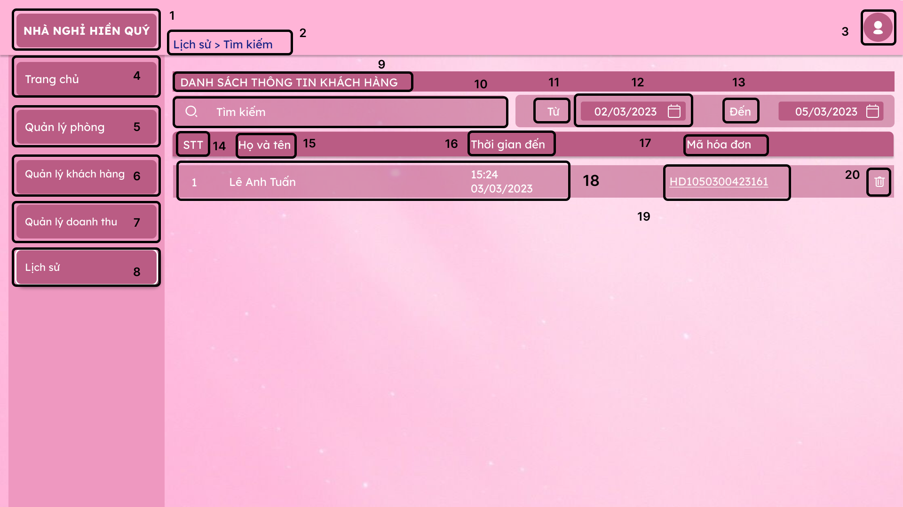

|  |  |  |  |
| --- | --- | --- | --- |
| **NO** | **LOẠI** | **MÔ TẢ** | **GHI CHÚ** |
| 1 | Text | Hiển thị cứng **“NHÀ NGHỈ HIỀN QUÝ”** |  |
| 2 | Text | Hiển thị cứng **“Lịch sử < Tìm kiếm”** |  |
| 3 | Button | Hiển thị cứng button như hình vẽ   * Sự kiện: Khi ấn vào sẽ chuyển đến trang hiển thị thông tin chủ tài khoản và đăng xuất |  |
| 4 | Button | Hiển thị cứng “**Trang chủ**”   * Sự kiện: Khi nhấn vào sẽ hiển thị màn hình Trang chủ |  |
| 5 | Button | Hiển thị cứng “**Quản lý phòng**”   * Sự kiện: Khi nhấn vào sẽ hiển thị màn hình Quản lý phòng |  |
| 6 | Button | Hiển thị cứng “**Quản lý khách hàng**”   * Sự kiện: Khi nhấn vào sẽ hiển thị màn hình Quản lý khách hàng |  |
| 7 | Button | Hiển thị cứng “**Quản lý doanh thu**”   * Sự kiện: Khi nhấn vào sẽ hiển thị màn hình Quản lý doanh thu |  |
| 8 | Button | Hiển thị cứng “**Lịch sử**”   * Sự kiện: Khi nhấn vào sẽ hiển thị màn hình Lịch sử |  |
| 9 | Text | * Hiển thị cứng **“DANH SÁCH THÔNG TIN KHÁCH HÀNG”** |  |
| 10 | Input Text | Hiển thị ô trống nhập thông tin khách hàng |  |
| 11 | Text | Hiển thị cứng **“Từ”** |  |
| 12 | Button | Hiển thị cứng **“dd/mm/yyyy”**   * Sự kiện: Khi nhấn vào sẽ hiển thị lịch |  |
| 13 | Text | Hiển thị cứng **“Đến”** |  |
| 14 | Text | Hiển thị cứng **“STT”** |  |
| 15 | Text | Hiển thị cứng **“Họ và tên”** |  |
| 16 | Text | Hiển thị cứng **“Thời gian đến”** |  |
| 17 | Text | Hiển thị cứng **“Mã hóa đơn”** |  |
| 18 | Text | Hiển thị họ và tên, thời gian đến của khách hàng |  |
| 19 | Button | Hiển thị mã hóa đơn của khách hàng   * Sự kiện: Khi nhấn vào sẽ chuyển sang màn hình hóa đơn của khách hàng đó |  |
| 20 | Button | Hiển thị cứngbiểu tượng thùng rác   * Sự kiện: Khi nhấn vào sẽ hiển thị màn hình xóa lịch sử khách hàng |  |

### Màn hình Xóa lịch sử

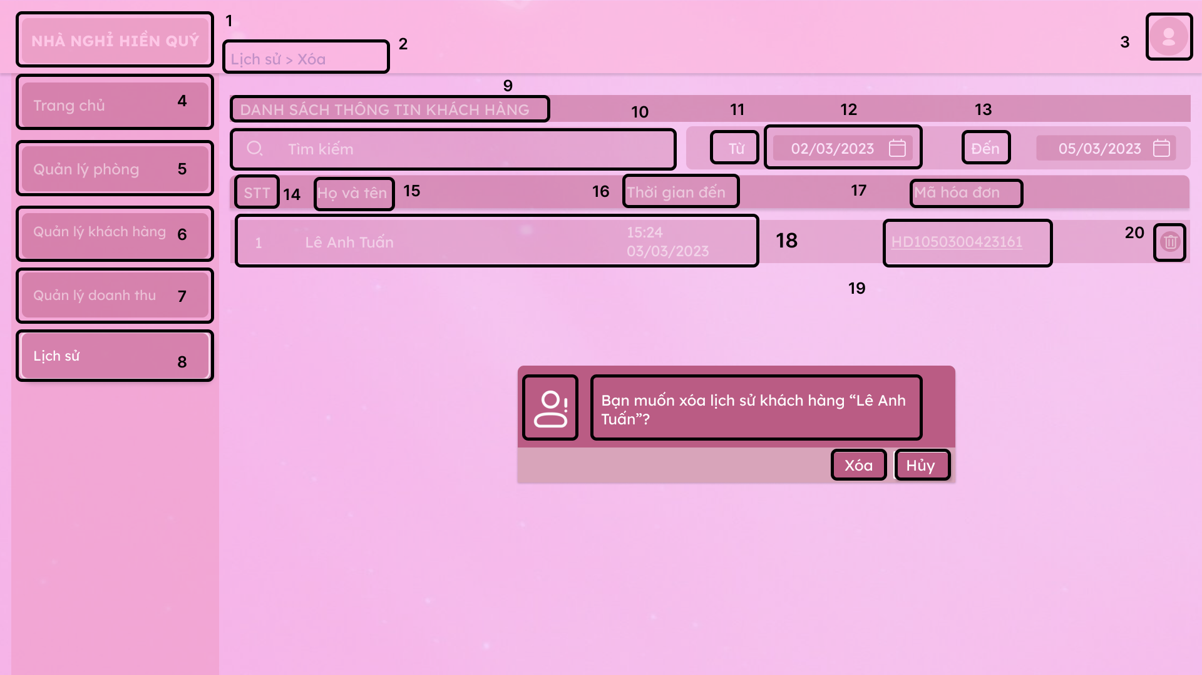

|  |  |  |  |
| --- | --- | --- | --- |
| **NO** | **LOẠI** | **MÔ TẢ** | **GHI CHÚ** |
| 1 | Text | Hiển thị cứng **“NHÀ NGHỈ HIỀN QUÝ”** |  |
| 2 | Text | Hiển thị cứng **“Lịch sử < Xóa”** |  |
| 3 | Button | Hiển thị cứng button như hình vẽ   * Sự kiện: Khi ấn vào sẽ chuyển đến trang hiển thị thông tin chủ tài khoản và đăng xuất |  |
| 4 | Button | Hiển thị cứng “**Trang chủ**”   * Sự kiện: Khi nhấn vào sẽ hiển thị màn hình Trang chủ |  |
| 5 | Button | Hiển thị cứng “**Quản lý phòng**”   * Sự kiện: Khi nhấn vào sẽ hiển thị màn hình Quản lý phòng |  |
| 6 | Button | Hiển thị cứng “**Quản lý khách hàng**”   * Sự kiện: Khi nhấn vào sẽ hiển thị màn hình Quản lý khách hàng |  |
| 7 | Button | Hiển thị cứng “**Quản lý doanh thu**”   * Sự kiện: Khi nhấn vào sẽ hiển thị màn hình Quản lý doanh thu |  |
| 8 | Button | Hiển thị cứng “**Lịch sử**”   * Sự kiện: Khi nhấn vào sẽ hiển thị màn hình Lịch sử |  |
| 9 | Text | * Hiển thị cứng **“DANH SÁCH THÔNG TIN KHÁCH HÀNG”** |  |
| 10 | Input Text | Hiển thị ô trống nhập thông tin khách hàng |  |
| 11 | Text | Hiển thị cứng **“Từ”** |  |
| 12 | Button | Hiển thị cứng **“dd/mm/yyyy”**   * Sự kiện: Khi nhấn vào sẽ hiển thị lịch |  |
| 13 | Text | Hiển thị cứng **“Đến”** |  |
| 14 | Text | Hiển thị cứng **“STT”** |  |
| 15 | Text | Hiển thị cứng **“Họ và tên”** |  |
| 16 | Text | Hiển thị cứng **“Thời gian đến”** |  |
| 17 | Text | Hiển thị cứng **“Mã hóa đơn”** |  |
| 18 | Text | Hiển thị họ và tên, thời gian đến của khách hàng |  |
| 19 | Button | Hiển thị mã hóa đơn của khách hàng   * Sự kiện: Khi nhấn vào sẽ chuyển sang màn hình hóa đơn của khách hàng đó |  |
| 20 | Button | Hiển thị cứngbiểu tượng thùng rác   * Sự kiện: Khi nhấn vào sẽ hiển thị màn hình xóa lịch sử khách hàng |  |
| 21 | Icon | Hiển thị cứng biểu tượng như hình bên |  |
| 22 | Text | Hiện thông báo xóa lịch sử |  |
| 23 | Button | Hiện thị cứng **“Xóa”**   * Sự kiện: Khi nhấn vào sẽ xóa lịch sử của khách hàng đó |  |
| 24 | Button | Hiện thị cứng **“Hủy”**   * Sự kiện: Khi nhấn vào sẽ trở lại Lịch sử |  |

### Màn hình quản lý doanh thu

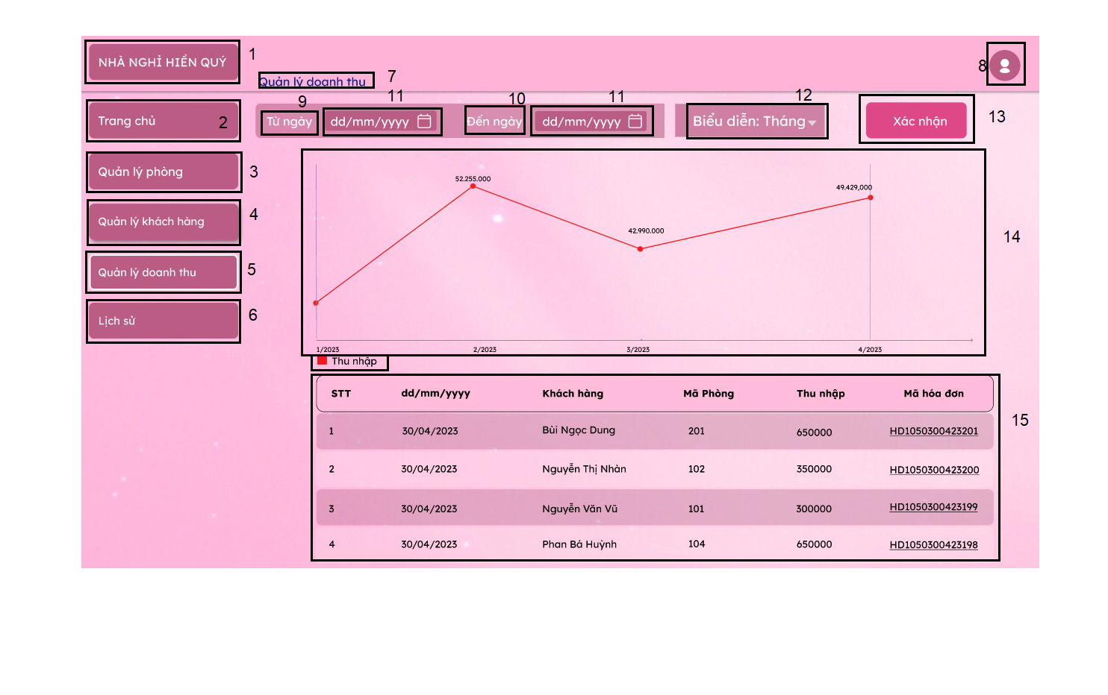

|  |  |  |
| --- | --- | --- |
| **NO** | **LOẠI** | **MÔ TẢ** |
| 1 | Text | Hiển thị cứng **“NHÀ NGHỈ HIỀN QUÝ”** |
| 2 | Button | Hiển thị cứng **“Trang chủ”**  **-** Sự kiện: Khi ấn vào button trang chủ sẽ chuyển sang trang Trang chủ |
| 3 | Button | Hiển thị cứng **“Quản lý phòng”**  - Sự kiện: Khi ấn vào button Quản lý phòng sẽ chuyển sang trang quản lý phòng |
| 4 | Button | Hiển thị cứng **“Quản lý khách hàng”**  - Sự kiện: Khi ấn vào button Quản lý khách hàng sẽ chuyển sang trang quản lý khách hàng |
| 5 | Button | Hiển thị cứng **“Quản lý doanh thu”**  - Sự kiện: Khi ấn vào button Quản lý doanh thu sẽ chuyển sang trang quản lý doanh thu |
| 6 | Button | Hiển thị cứng **“Lịch sử”**  - Sự kiện: Khi ấn vào button lịch sử sẽ chuyển sang trang lịch sử |
| 7 | Text | Hiển thị cứng "**Quản lý doanh thu”** |
| 8 | Button | Hiển thị button như màn hình  -Sự kiện: Sau khi ấn vào sẽ thoát khỏi trang thông tin |
| 9 | Text | Hiển thị cứng **“Từ ngày”** |
| 10 | Text | Hiển thị cứng **“Đến ngày”** |
| 11 | Button | Hiển thị cứng **“dd/mm/yyyy”**  - Sự kiện: Khi ấn vào button dd/mm/yyyy sẽ hiển thị lịch của tháng ở thời điểm hiện tại |
| 12 | Combobox | Hiển thị cứng **“Biễu diễn:”**  - Sự kiện: Khi ấn vào button Biễu diễn sẽ hiển thị 3 mốc thời gian ngày/tháng/năm |
|  | Button | Hiển thị cứng **“Xác nhận”**  - Sự kiện: Khi ấn vào button xác nhận sẽ hiển thị biễu đồ trong doanh thu trong khoảng thời gian đã chọn |
| 14 | Chart | Hiển thị biểu đồ doanh thu trong khoảng thời gian đã chọn |
| 15 | Table | Hiển thị thông tin đặt phòng của khách hàng  - Sự kiện: click button **"Thanh toán"** tại Hóa đơn thanh toán thông tin sẽ được lưu và hiển thị tại đây |

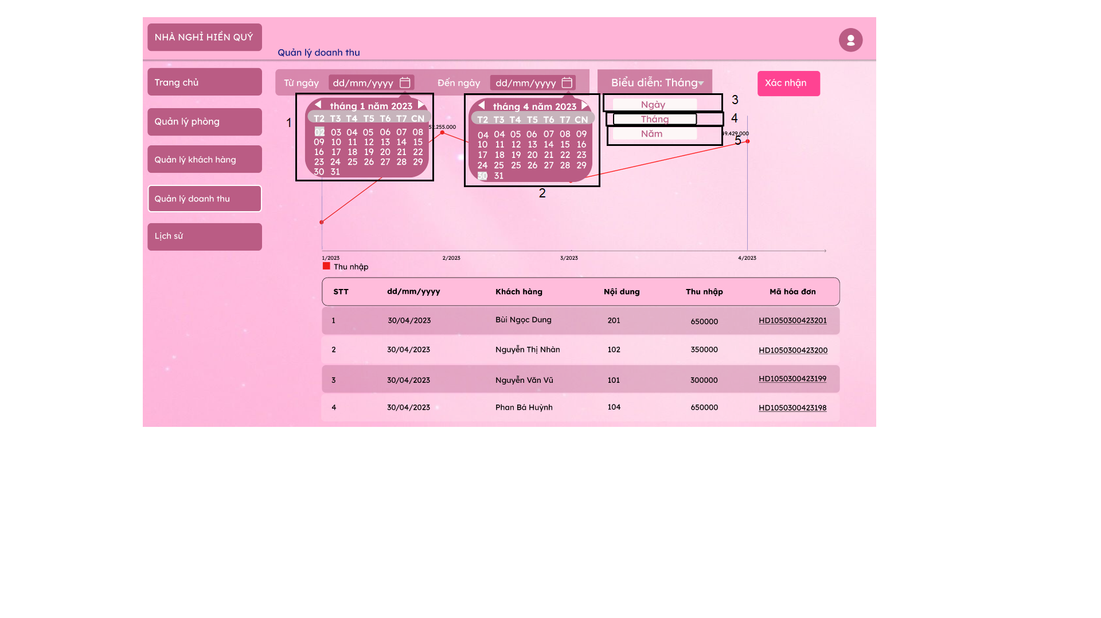

|  |  |  |  |
| --- | --- | --- | --- |
| **NO** | **LOẠI** | **MÔ TẢ** | **GHI CHÚ** |
| **1** | Text | Hiển thị lịch như hình trên |  |
| **2** | Text | Hiển thị lịch như hình trên |  |
| **3** | Button | Hiển thị cứng **“Ngày”**  **-** Sự kiện: Khi ấn vào button ngày sẽ chuyển hiển thị biểu đồ doanh thu theo ngày |  |
| **4** | Button | Hiển thị cứng **“Tháng”**  **-** Sự kiện: Khi ấn vào button tháng sẽ chuyển hiển thị biểu đồ doanh thu theo tháng |  |
| **5** | Button | Hiển thị cứng **“Năm”**  **-** Sự kiện: Khi ấn vào button năm sẽ chuyển hiển thị biểu đồ doanh thu theo năm |  |

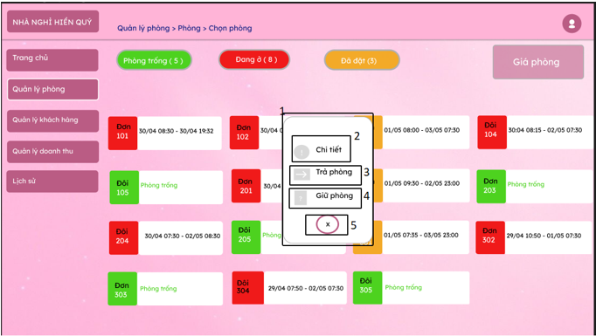

|  |  |  |  |
| --- | --- | --- | --- |
| **NO** | **LOẠI** | **MÔ TẢ** | **GHI CHÚ** |
| 1 | Pop-up | Hiển thị pop-up như hình |  |
| 2 | Text | Hiển thị cứng **“Chi tiết”**   * Sự kiện : Khi ấn vào sẽ chuyển đến trang hiển thị chi tiết |  |
| 3 | Text | Hiển thị cứng **“Trả phòng”**   * Sự kiện : Khi ấn vào sẽ chuyển đến trang “**Quản lý phòng**” đã được cập nhật tình trạng phòng , phòng được cập nhật thành trạng thái phòng trống. |  |
| 4 | Text | Hiển thị cứng **“Giữ phòng”** |  |
| 5 | Button | Hiển thị cứng button như hình vẽ   * Sự kiện : khi nhấn vào button thì sẽ được chuyển lại trang “**Quản lý phòng**” |  |

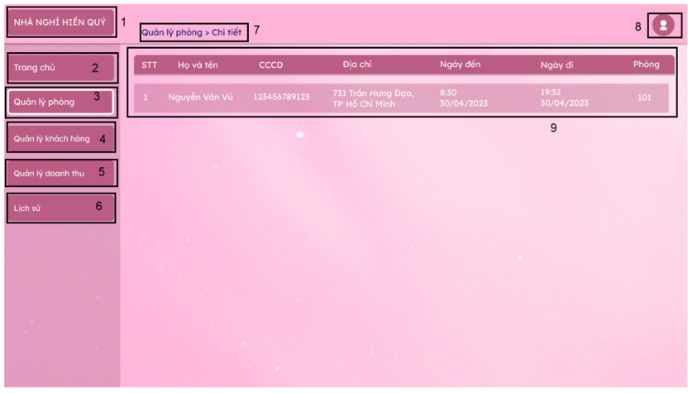

|  |  |  |  |
| --- | --- | --- | --- |
| **NO** | **LOẠI** | **MÔ TẢ** | **GHI CHÚ** |
| **1** | Text | Hiển thị cứng **“NHÀ NGHỈ HIỀN QUÝ”** |  |
| **2** | Button | Hiển thị cứng **“Trang chủ”**  **-** Sự kiện: Khi ấn vào button trang chủ sẽ chuyển sang trang Trang chủ |  |
| **3** | Button | Hiển thị cứng **“Quản lý phòng”**  - Sự kiện: Khi ấn vào button Quản lý phòng sẽ chuyển sang trang quản lý phòng |  |
| **4** | Button | Hiển thị cứng **“Quản lý khách hàng”**  - Sự kiện: Khi ấn vào button Quản lý khách hàng sẽ chuyển sang trang quản lý khách hàng |  |
| **5** | Button | Hiển thị cứng **“Quản lý doanh thu”**  - Sự kiện: Khi ấn vào button Quản lý doanh thu sẽ chuyển sang trang quản lý doanh thu |  |
| **6** | Button | Hiển thị cứng **“Lịch sử”**  - Sự kiện: Khi ấn vào button lịch sử sẽ chuyển sang trang lịch sử |  |
| **7** | Text | Hiển thị cứng **“Quản lý phòng > Chi tiết”** |  |
| **8** | Button | Hiển thị button như màn hình  -Sự kiện: Sau khi ấn vào sẽ thoát khỏi trang thông tin |  |
| **9** | Table | Hiển thị thông tin đặt phòng của khách hàng  - Sự kiện: click button **"Chi tiết"** tại Quản lý phòngthì thông tin hiển thị tại đây |  |